一、登录途径：
方式一：录入研究生端离校系统地址：
http://lx.zjhu.edu.cn:82/zftal-lxxt-web/web/xsLogin/login.zf
输入学号和初始密码登录：Javascr1p.
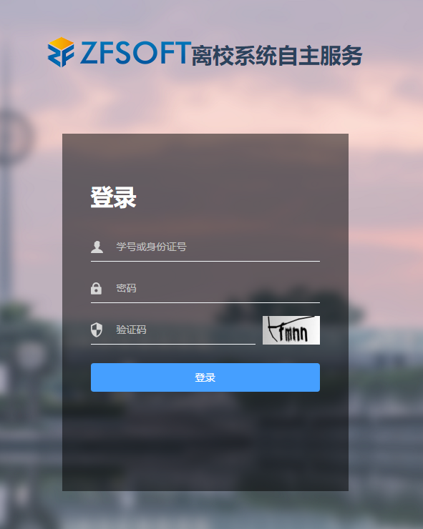

方式二：打开学校官网，点击进入【智慧校园】
点击常用链接-学生离校系统，进入离校系统
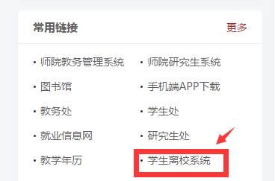

二、学生（移动端）
进入【学生离校系统】，可以看到各个环节办理情况、办理说明、重要提醒，绿色图标表示【办理通过】，黄色图标表示【未办理】， 点击感叹号图标，可以查看办理说明；

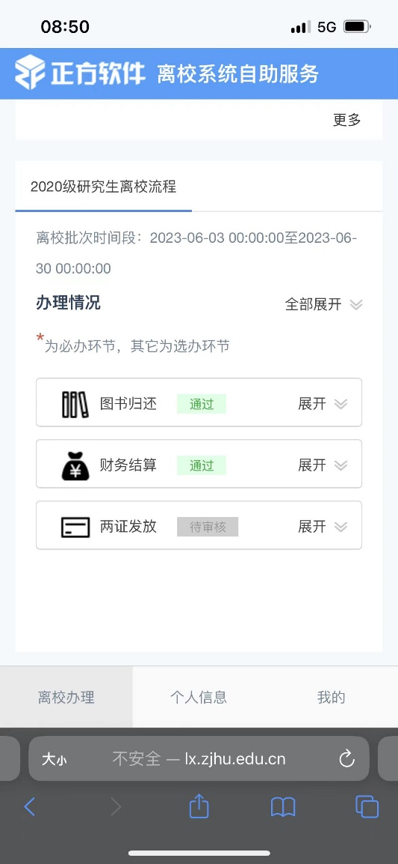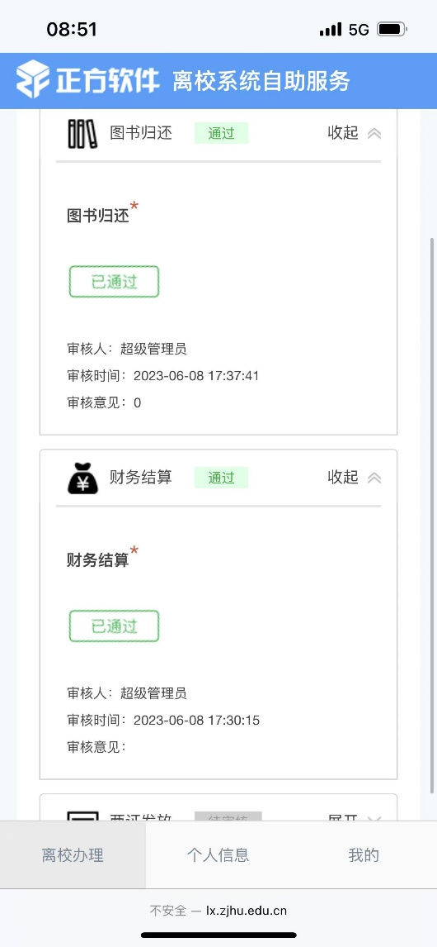

三、学生（PC）
绿色已办理标识，表示办理完成；红色未办理标识，表示未办理完成；

